ГОСУДАРСТВЕННОЕ БЮДЖЕТНОЕ ДОШКОЛЬНОЕ ОБРАЗОВАТЕЛЬНОЕ УЧРЕЖДЕНИЕ ДЕТСКИЙ САД №32 общеразвивающего вида с приоритетным осуществлением деятельности по ХУДОЖЕСТВЕННО-ЭСТЕТИЧЕСКОМУ развитию детей аДМИРАЛТЕЙСКОГО района Санкт-Петербурга

ПУБЛИЧНЫЙ ДОКЛАД

2014-2015

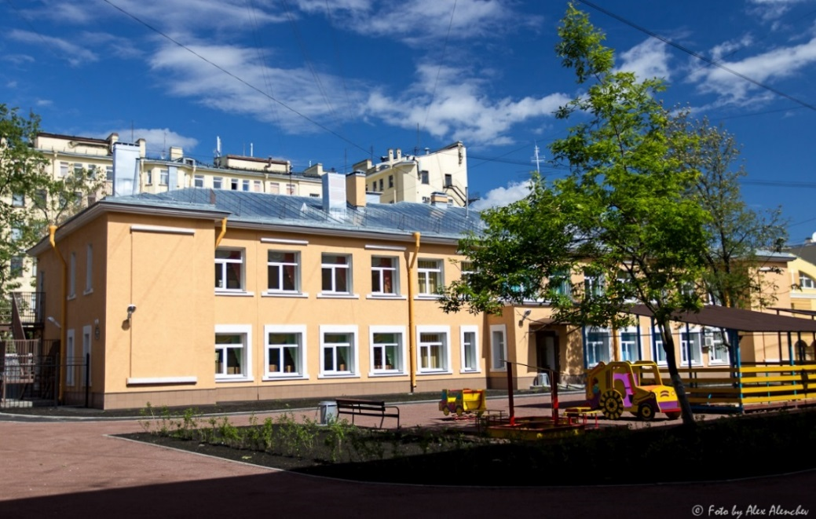

Санкт- Петербург

2015
Государственное бюджетное дошкольное образовательное учреждение детский сад №32 общеразвивающего вида с приоритетным осуществлением деятельности по художественно-эстетическому развитию детей Адмиралтейского района Санкт-Петербурга представляет публичный доклад по основным направлениям деятельности за 2014– 2015 учебный год.

Публичный доклад
освещает наиболее актуальные вопросы работы детского сада:
1.Общая характеристика образовательного учреждения.
2.Цели и задачи образовательного процесса.
3.Условия осуществления образовательного процесса.
3.1.Организация образовательного процесса ДОУ.
3.2. Результаты образовательной деятельности ДОУ.
4. Кадровый потенциал.
5.Финансовые ресурсы ДОУ и их использование.
6. Заключение. Перспективы и планы развития.
Публичный доклад
представлен для ознакомления на информационной странице нашего детского сада http://adm-edu.spb.ru/?q=org/2718

Информация
адресована широкому кругу слушателей: родителям и всем кому не безразличны проблемы современного детского сада

1. Общая характеристика образовательного учреждения:
Государственное бюджетное дошкольное образовательное учреждение детский сад №32 общеразвивающего вида с приоритетным осуществлением деятельности по художественно-эстетическому развитию детей Адмиралтейского района Санкт-Петербурга (далее ДОУ) функционирует по двум адресам: наб. реки Мойки д. 58, лит. Б и ул. Галерная д. 25, лит.А.
На площадке по адресу наб. реки Мойки д. 58, лит. Б три группы общеразвивающей направленности дневного пребывания: младшая, средняя и старшая группы.
На площадке по адресу ул. Галерная д. 25 две группы общеразвивающей направленности круглосуточного пребывания: средняя группа и подготовительная к школе группа.
Детский сад расположен в Адмиралтейском районе, в самом центре исторической части Санкт-Петербурга, в окружении уникальных памятников культуры и архитектуры, которые оказывают благотворное влияние на образовательный процесс в ДОУ.
Наша миссия заключается в объединении усилий дошкольного образовательного учреждения и семьи для создания условий, раскрывающих индивидуальность и креативность ребенка, реализации
права каждого ребенка на качественное и доступное образование. Создание комфортных, безопасных
условий для развития творческого потенциала детей, которые обеспечивают ему успешность сегодня
и в будущем.
ДОУ находится в ведении Администрации района Санкт-Петербурга и является государственным бюджетным дошкольным образовательным учреждением.
Учреждение является некоммерческой организацией и не ставит извлечение прибыли в качестве основной цели своей деятельности.
ГБДОУ детский сад № 32 общеобразовательного вида с приоритетным осуществлением деятельности по художественно-эстетическому развитию детей Адмиралтейского района функционирует на основе Устава, зарегистрированного 18 апреля 2013года.
Режим работы ГБДОУ детский сад №32: набережная реки Мойки д. 58, лит. Б - 12 час с 7.00- 19.00
(кроме праздничных и выходных дней);
ул. Галерная д. 25, лит . А.- 24 часа с 7.00 - 07.00 (кроме праздничных и выходных дней);
Лицензия на образовательную деятельность серия 78 № 002242, регистрационный номер № 880,881, дата выдачи 12 мая 2012 г, срок действия - бессрочно
Заведующий ГБДОУ детский сад № 32 Адмиралтейского района СПб
Степанова Светлана Людвиговна
Приёмные дни: Вторник с 15.00 до 18.00
Четверг с 10.00 до 13.00
Тел. Приёмной: 314-05-58
E-mail: dou32@adm-edu.spb.ru
Сайт : www.adm-edu.spb.ru
ГБДОУ детский сад №32 расположен на территории 2-ух муниципальных образования: муниципальный округ «Адмиралтейский » и « Сенной» г. Санкт-Петербурга.

Учредителем Образовательного учреждения является субъект Российской Федерации – город федерального значения - Санкт-Петербург, в лице исполнительного органа государственной власти Санкт-Петербурга - Комитета по образованию и администрация Адмиралтейского района Санкт-Петербурга.
Место нахождения Комитета по образованию: 190000, Санкт – Петербург, переулок Антоненко, дом 8, литер А.
Тел/факс (812) 576-18-75, 576-18-76
E-mail: k-obr@gov.spb.ru
Сайт:www.k-obr.spb.ru

Место нахождения Администрации района: 190005, Санкт-Петербург, Измайловский пр., д. 10
Глава администрации Адмиралтейского района
Штукова Светлана Викторовна
Тел. Приёмной: (812) 576-97-97
E-mail: tuadm@gov.spb.ru

Начальник Адмиралтейского РОО Санкт-Петербург, Загородный пр., д.58
Петрова Симона Игоревна
Тел. Приёмной: (812) 316-75-76
E-mail: roo@adm-edu.spb.ru

Главный специалист по дошкольному воспитанию Адмиралтейского РОО
Москаленко Лидия Алексеевна
Приёмные дни: Вторник с 15.00 до 18.00
Четверг с 10.00 до 13.00
Тел. Приёмной: 316-02-29
E-mail: mla@tuadm.gov.spb.ru

Порядок приёма детей в детский сад регулируют следующие нормативные акты:
ФЗ «Об образовании Российской Федерации » от 29.12.2012 № 273
Распоряжение Комитета по образованию Санкт-Петербурга от 30.12.2013 № 3156-р «Об утверждении временных правил по представлению государственной услуги по приёму заявлений, постановке на учёт и зачисление детей в государственные образовательные организации Санкт-Петербурга, реализующие образовательную программу дошкольного образования»

Подача заявлений родителями (законными представителями) детей осуществляется:
- На портале «Государственные услуги в Санкт-Петербурге» (далее - Портал) путем заполнения установленной формы заявления;
- Санкт-Петербургском государственном учреждении «Многофункциональный центр предоставления государственных услуг» (далее - МФЦ), структурные подразделения при предоставлении необходимых заявлений;
- Родителям (законным представителям) предоставляется возможность обратиться лично в постоянно действующую комиссию по комплектованию государственных дошкольных организаций (далее - Комиссия по комплектованию ДОО) в установленное время приема для получения консультации по подаче заявления на постановку на учет на зачисление в ДОО на Портале или в МФЦ с целью обеспечения их права на получение государственной слуги в полном объеме.

При самостоятельной подаче заявления на Портале Вам будет выдан регистрационный номер - код, с помощью которого Вы имеете возможность:
- внести изменения в заполненное на Портале заявление, в части года поступления, наличия льготы, изменить желаемое ДОУ;
- если ребенок уже является воспитанником ДОУ, родители имеют возможность подать заявление на перевод из одного ДОУ в другое.

Основания для перевода:
- переезд из одного района Санкт-Петербурга в другой район,
- смена образовательной программы (подтвержденная заключением ПМПК),
- смена возрастной группы (при переходе из группы раннего возраста в группу младшего возраста другого ДОО),
- другое.

При переводе воспитанника из одного ДОУ в другой, услуга по зачислению в ДОУ предоставляется такому ребенку во внеочередном порядке.
При подаче заявления Вам необходимо заполнить обязательные поля формы и прикрепить копии необходимых документов, например, подтверждающих наличие льготы. Копии могут быть выполнены в любом формате, отсканированные или сфотографированные.
В обязательных полях формы необходимо указать номера не более трех дошкольных образовательных учреждений, при этом первое из них является приоритетным, другие - дополнительными.
Прием ребенка в детский сад
Осуществляется на основании приказа Министерства образования и науки Российской Федерации (Минобрнауки России) от 08.04.2014 № 293 г. Москва "Об утверждении Порядка приема на обучение по образовательным программам дошкольного образования", Распоряжения Комитета по образованию от 18.11.2014 № 5208-р .

Для зачисления ребенка необходимы следующие документы:
- Направление
- Документ, удостоверяющий личность заявителя, либо документ, удостоверяющий личность иностранного гражданина или лица без гражданства в Российской Федерации в соответствии со статьей 10 Федерального закона от 25.07.2002 № 115-ФЗ "О правовом положении иностранных граждан в Российской Федерации"
- Свидетельства о рождении всех несовершеннолетних детей в семье
- Документ, удостоверяющий личность ребенка иностранного гражданина или лица без гражданства
- Свидетельство о регистрации ребенка по месту жительства или по месту пребывания на закрепленной территории или документ, содержащий сведения о регистрации ребенка по месту жительства или по месту пребывания на закрепленной территории
- Документ, подтверждающий преимущественное право зачисления ребенка в ДОУ
- Справка из ДОУ о посещении ребенком ДОУ (при наличии)
- Медицинскую карту ребенка
- Заявление родителя (законного представителя)
- Заявление родителя на предоставление компенсации
- Договор

В 2014-2015 учебном году в ГБДОУ функционировало 5 групп - 123 ребенка Из них: 5 групп детского сада от 3 до 7 лет общеразвивающей направленности с приоритетным осуществлением деятельности по художественно-эстетическому развитию детей :

I группа здоровья – 23 чел
II группа здоровья – 95 чел
III группа здоровья – 5 чел

В Образовательном учреждении группы функционируют в режиме 12-часового пребывания ( 3 группы) и 24 -часового пребывания ( 2 группы) : понедельник-пятница с 07.00 часов до 19.00 часов, Выходные дни: суббота, воскресенье и праздничные дни, установленные законодательством Российской Федерации.
В ДОУ № 32 на площадке набережная Мойки д.58, имеются музыкальный и физкультурный зал, во всех группах есть помещение для осуществления образовательной деятельности и игр, отдельные раздевалки, спальни.

В ДОУ № 32 на площадке ул. Галерная , дом 25 имеются музыкальный и физкультурный зал, во всех группах есть помещение для осуществления образовательной деятельности и игр, отдельные раздевалки, спальни.
Групповые помещения обеспечены мебелью, методическими пособиями и игровым оборудованием в достаточном количестве. Мебель и игровое оборудование подобраны с учетом санитарных и психолого-педагогических требований. В группах созданы условия для самостоятельной и совместной художественной, творческой, театрализованной, двигательной деятельности, оформлены экологические уголки. Также в каждой группе оформлен физкультурный уголок для самостоятельной и совместной детской деятельности. В каждой группе имеется интерактивная доска, компьютер, телевизор , проектор, магнитофон . Развивающая среда организована с учетом интересов детей и отвечает их возрастным особенностям.
В саду имеется постоянный доступ в Интернет. Благодаря проведению семинаров число педагогов, применяющих ИКТ (информационно-коммуникативные технологии) в образовательном процессе, увеличилось. Овладев современными информационными технологиями, педагоги создают авторские, оригинальные продукты в виде презентаций отдельных тем, дидактические игры нового поколения, которые применяются в образовательном процессе. В качестве учебных компьютерных материалов используются: иллюстративные материалы, интерактивные модели, анимационные и видеоматериалы,
В ДОУ созданы условия для полноценного физического развития детей: имеются хорошо оборудованный физкультурный зал, тренажерный зал с детскими тренажерами.
Музыкальный зал оснащен проектором, компьютером, телевизором , магнитофоном.
Методический кабинет обеспечен литературой, пособиями, играми. Имеется научно-методическая, справочная, художественная литература, периодические издания.
Территория ГБДОУ озеленена насаждениями по всему периметру. Имеются игровые площадки для каждой возрастной группы, оборудована спортивная площадка для занятий физическими упражнениями на улице На каждом участке цветочные клумбы.

В учреждении созданы необходимые условия безопасности :
В детском саду установлена автоматическая пожарная сигнализация, видеонаблюдение, пропускной режим детского сада осуществляется через охрану и видеонаблюдение. ДОУ укомплектовано кнопкой экстренного реагирования и вызова милиции;
Медицинский кабинет, процедурный кабинет и изолятор оснащены всем необходимым оборудованием для экстренной медицинской помощи. В аптечке первой помощи имеются необходимые лекарственные препараты.
Питание детей производится в соответствии с режимом пребывания детей в детском саду и на основе цикличного десятидневного меню, утвержденного в Управлении социального питания. Энергетическая ценность дневного рациона питания детей соответствует нормам. Питание сбалансированное, включает белки и аминокислоты, пищевые жиры и жирные кислоты, различные классы углеводов, витамины, минеральные соли и микроэлементы. Рацион максимально разнообразен. Питание полностью отвечает возрастным и физиологическим потребностям детского организма в основных пищевых веществах и энергии.
Дети в группах с режимом 12-часового пребывания получают четырех разовое питание обеспечивающее 75 – 80% суточного рациона:
- завтрак;
- второй завтрак (молочно - кислые продукты);
- обед из четырех блюд, включая салат;
- горячий полдник, фрукты.
Дети в группах с режимом 24 -часового пребывания получают пяти разовое питание обеспечивающее 100% суточного рациона:
- завтрак;
- второй завтрак (молочно -кислые продукты);
- обед из четырех блюд, включая салат;
- полдник, фрукты.
- ужин
Продуктами обеспечивает торговая база ЗАО « Артис - Детское питание», продукты привозят ежедневно, соблюдая сроки реализации .
Структура управления государственно-общественного управления и самоуправления

Административное управление |  |  |  | Общественное управление
Заведующий |  |  |  | Общее собрание работников ОУ
Старший воспитатель | Заместитель заведующего | Завхоз | Старшая медсестра | Педагогический совет ОУ
Воспитатели | Младший обслуживающий персонал |  |  | Совет родителей
Музыкальные руководители
Инструктор физической культуры

2. Цели и задачи образовательного процесса в ГБДОУ.
Цели и задачи образовательной деятельности соответствуют требованиям ФГОС дошкольного образования.
Педагогический процесс во всех группах ДОУ осуществляется в соответствии с образовательной программой дошкольного образования.
В ДОУ реализуются современные образовательные программы и методики дошкольного образования, используются информационные технологии, создана комплексная система планирования образовательной деятельности с учетом направленности реализуемой программы, возрастных особенностей воспитанников, которая позволяет поддерживать качество подготовки воспитанников к школе на достаточно высоком уровне.
Содержание программы соответствуют основным положениям возрастной психологии и дошкольной педагогики; выстроено с учетом принципа интеграции образовательных областей в соответствии с возрастными возможностями и особенностями воспитанников, спецификой и возможностями образовательных областей.
Программа соответствуют принципу развивающего образования, целью которого является развитие ребенка; обеспечивает единство воспитательных, развивающих и обучающих целей и задач процесса образования детей дошкольного возраста; строится с учетом принципа интеграции образовательных областей в соответствии с особенностями.
Программа составлено в соответствии с образовательными областями : «Социально-коммуникативное развитие», «Познавательное развитие», «Речевое развитие», «Художественно-эстетическое развитие», «Физическое развитие».
Реализация каждого направления предполагает решение задач во всех видах детской деятельности, имеющих место в режиме дня дошкольного учреждения: режимные моменты, игровая, практическая деятельность, построение непосредственно образовательной деятельности с учетом принципа интеграции образовательных областей, индивидуальная, подгрупповая работа, работа в парах и малыми группами; самостоятельная деятельность; опыты и эксперименты.

Приоритетными задачами в деятельности учреждения становятся:
1. Сохранение и укрепление физического и психического здоровья воспитанников путем внедрения здоровьесберегающих технологий.
2.Осуществление перехода на новую форму планирования воспитательно-образовательного процесса, соответствующую Федеральному государственному образовательному стандарту с интеграцией образовательных областей и комплексно–тематическим планированием воспитательно - образовательного процесса.
3.Формирование профессиональной компетентности педагогов в области освоения новых федеральных государственных образовательных стандартов дошкольного образования.
4. Развитие у детей выразительной и связной речи через творческие формы работы.
5.Организовать работу по внедрению проектного метода обучения и воспитания дошкольников для развития их познавательных и творческих способностей.
5.Обогащение социального опыта ребенка через реализацию игровых проектов.
6.Формирование семейных ценностей у дошкольников, сохранение и укрепление здоровья детей их физического развития через совместную деятельность с семьями воспитанников.
7.Объединить усилия родителей и педагогов для успешного решения оздоровительных и воспитательных задач.

Основной целью деятельности ГБДОУ является:
Построение работы ГБДОУ в соответствии с ФГОС, создание благоприятных условий для полноценного проживания ребенком дошкольного детства, формирования основ базовой культуры личности, всестороннее развитие психических и физических качеств в соответствии с возрастными и индивидуальными особенностями, подготовка ребенка к жизни в современном обществе

3. Условия осуществления образовательного процесса.
Внедрение в практику деятельности образовательного учреждения технологий управления, ориентированных на результат, обеспечивает динамичное и эффективное развитие образовательного процесса .
Для достижения целей в реализации образовательного процесса первостепенное значение имеют:
- Создание в группах атмосферы гуманного и доброжелательного отношения ко всем воспитанникам, что позволяет растить их общительными, добрыми, любознательными, инициативными, стремящимися к самостоятельности и творчеству;
- Использование разнообразных видов детской деятельности, их интеграция в целях повышения эффективности воспитательно- образовательного процесса;
- Забота о здоровье, эмоциональном благополучии и своевременном всестороннем развитии каждого ребенка;
- Творческая организация (креативность) воспитательно - образовательного процесса;
- Вариативность использования развивающего материала, позволяющая развивать творчество в соответствии с интересами и наклонностями каждого ребенка;
- Уважительное отношение к результатам детского творчества;
- Единство подходов к воспитанию детей в условиях ДОУ и семьи;
- Соблюдение преемственности детского сада и начальной школы;
- Обеспечение доступности и качества дошкольного образования для всех категорий граждан с учетом потребности населения Адмиралтейского района.
- Создание равных условий для воспитания, развития и обучения для детей с ограниченными возможностями здоровья, детей–инвалидов, детей мигрантов, детей, находящихся в трудной жизненной ситуации;
- Внедрение современных технологии, обеспечивающих индивидуальное, личностно-ориентированное развитие каждого ребенка;
- Организация доступного развивающего пространства для развития различных видов деятельности с учетом возможностей, интересов, потребностей самих детей.
3.1. Организация образовательного процесса

Учебный план составлен в соответствии с современными дидактическими, санитарными и методическими требованиями, содержание выстроено в соответствии с ФГОС. При составлении плана учтены предельно допустимые нормы учебной нагрузки.
В ДОУ созданы современная, эстетически привлекательная предметно-развивающая среда, активно используются инновационные методы, средства и формы дошкольного образования, созданы комфортные условия для прогулок детей, развития двигательной активности на воздухе.
В ДОУ осуществляется обеспечение благоприятного микроклимата, психологической комфортности в детском коллективе.
Педагогическое образование родителей (или законных представителей) воспитанников осуществляется как традиционными методами через наглядность, стенды, беседы, консультации, родительские собрания, так и с помощью современных средств информатизации.
Образовательная деятельность осуществляется в процессе организации различных видов детской деятельности, образовательной деятельности, осуществляемой в ходе режимных моментов, самостоятельной деятельности, взаимодействия с семьями детей.
Основной формой работы с детьми дошкольного возраста и ведущим видом деятельности для них является игра. Образовательный процесс реализуется в адекватных дошкольному возрасту формах работы с детьми.
В ДОУ созданы организационно-методические условия для решения задач по охране жизни и укрепления здоровья детей, обеспечения интеллектуального, личностного и физического развития ребенка; приобщения детей к общечеловеческим ценностям; взаимодействия с семьей для обеспечения полноценного развития ребенка.
Модель организации образовательного процесса

Совместная деятельность взрослого и ребёнка |  |  | Самостоятельная деятельность детей в специально организованной ППРС | Взаимодействие с семьёй и социумом
НОД | ОД в режимных моментах | Индивидуальная работа

Образовательная деятельность, требующая повышенной познавательной активности и умственного напряжения детей, организована в первую половину дня.
В старшей и подготовительной группах непосредственно образовательная деятельность организована во 2-ую половину дня ( после дневного сна).
В летний период непосредственно образовательную деятельность не проводят. Предпочтение отдается спортивным и подвижным играм, праздникам, экскурсиям, увеличивается продолжительность прогулок.
Особенность организации образовательного процесса в развитии личности средствами театрального искусства, через театрализованную деятельность, развитии индивидуальных способностей воспитанников.
Основой художественно-эстетического воспитания ребенка средствами творческой деятельности являются:
- личностная позиция ребенка, желание самовыразиться;
- развитие способностей к творческой деятельности (в их структуру входят эмоциональная отзывчивость, сенсорика, творческое воображение, чувство цвета, формы, композиции, ручная умелость);
- создание художественного образа - личностное отношение ребенка, эмоциональный отклик, самоутверждение, выбор и предпочтение средств выразительности; взаимосвязь разных способов и самостоятельный их выбор детьми;
Для получения ожидаемых результатов в нашем дошкольном учреждении создана система работы по художественно-эстетическому воспитанию:
- создание условий для эстетического воспитания (кадровое обеспечение, учебно-методическое и материально- техническое обеспечение создание предметно – развивающей среды, создание гармоничного дизайна территории и помещений детского сада);
- организация образовательного процесса (работа с детьми и родителями);
- координация работы с другими учреждениями и организациями.

Система работы предполагает тесное сотрудничество воспитателей, всех специалистов ДОУ музыкального руководителя, заведующего детского сада, старшего воспитателя. Каждый сотрудник берет на себя определенные функциональные обязанности в области художественно – эстетического образования. Целенаправленная и согласованная деятельность всех специалистов достигается благодаря совместному планированию образовательного процесса.

3.2. Результаты образовательной деятельности ГБДОУ № 32

Расписание, непосредственно образовательной деятельности и учебной нагрузки, составлено в соответствии с Инструктивным письмом о гигиенических требованиях к учебной нагрузке дошкольников, с учетом индивидуальных особенностей детей. Все задачи поставленные ГБДОУ соответствуют образовательной программе, запросам социума, реалистичны, ориентированы на повышение качества воспитательно-образовательного процесса и реализации программных задач.

Выполнение программы за последний год составляет в среднем 84% по всем разделам. Наиболее успешно решаются задачи по физическому воспитанию (87%), коммуникация (84%), социализация (85%), познание (82%), Годовые задачи решаются в течение года. Акцент ставится на решение использования здоровье сберегающих технологий, тесное сотрудничество с семьей. На итоговом педсовете вносятся дополнения и новые решения нереализованных аспектов задач, которые дорабатываются на следующий учебный год.

Мониторинг результатов освоения программы за 2014-15 учебный год

Общий результат освоения программы:
В результате проведенного мониторинга средний % по достижению стабильных положительных результатов формирования интегративных качеств воспитанников по освоению ООП ДО составил – 84,7%.
Анализ результатов показал, что уровень овладения детьми необходимыми знаниями, навыками и умениями по всем образовательным областям, а также уровень развития интегративных качеств воспитанников соответствуют возрасту. Хорошие результаты достигнуты благодаря использованию в работе методов, способствующих развитию самостоятельности, познавательных интересов детей

Ммероприятия для детей и их родителей:

Праздники:
« День знаний»
«Здравствуй, осень!»
«310 лет Адмиралтейскому району»
Новогодние праздники посвящённые встрече Нового года 2015
«Спортивный праздник « Мой папа самый сильный» - к 23 февраля
«Мамочка моя », посвящённые Дню 8марта
Военно-патриотический праздник «Мы наследники Победы»
« Музыкальная Весна»
Выпускной «До свидания, детский сад!»
«Здравствуй, лето!», в рамках летней оздоровительной кампании.
Досуги:
«Прогулки по Адмиралтейскому р-ну», посвящённые 310-летию Адмиралтейского района
« День здоровья» « В стране Айболита»
« День смеха»
« День матери»
Музыкально-литературная гостиная «День снятия Блокады», посвящённая юбилейной дате полного освобождения от фашистской Блокады Ленинграда
«Широкая Масленица» - масленичные гуляния
Физкультурные досуги «Мама, папа и я – спортивная семья», посвящённый Дню защитника Отечества;
Выставки:
Выставка совместного творчества детей и родителей «Золотая осень»
Фотовыставка «Мы живём в Адмиралтейском районе»
Фотовыставка «Физкультура и спорт»
Конкурс художественного творчества , посвященный дню рождения К.И.Чуковского при участии МО «Сенной»
Выставка поделок к «Дню птиц»
Выставка совместного творчества детей и родителей «Рождественское чудо»

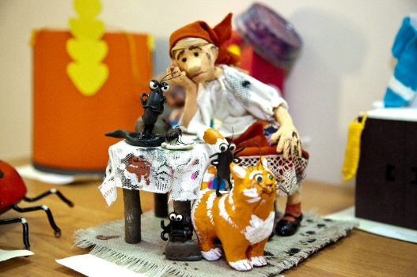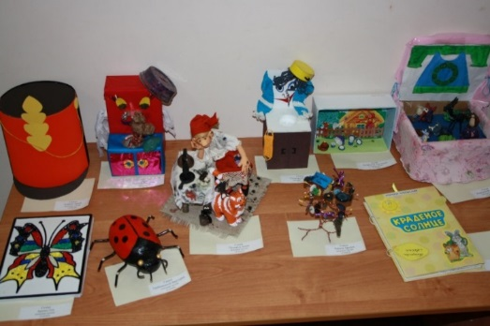

Театральные спектакли с участием родителей:

« У лукоморья дуб зеленый» (спектакль по произведению А.С. Пушкина – совместная деятельность взрослого и детей средней группы
«Мешок яблок» (музыкальный спектакль-драматизация,) совместная деятельность взрослого и детей средней группы
«В гостях у Мойдодыра» (музыкальный спектакль по произведению К.И. Чуковского - совместная деятельность взрослого и детей младшей группы
«Муха–цокотуха » (театрализованное представление по произведению К.И. Чуковского - совместная деятельность взрослого и детей младшей группы
«Краденое солнце» (музыкальный спектакль по произведению К.И. Чуковского - совместная деятельность взрослого и детей старшей группы
« Народное гуляние»
Педагогам в течении года предоставлялась возможность выступить на семинарах районного и городского уровней, организованных как на базе НМЦ, так и в других образовательных учреждениях района и города, проявить себя и поделиться опытом работы с коллегами в ходе открытых показов, а также принять участие в районом конкурсе педагогического мастерства

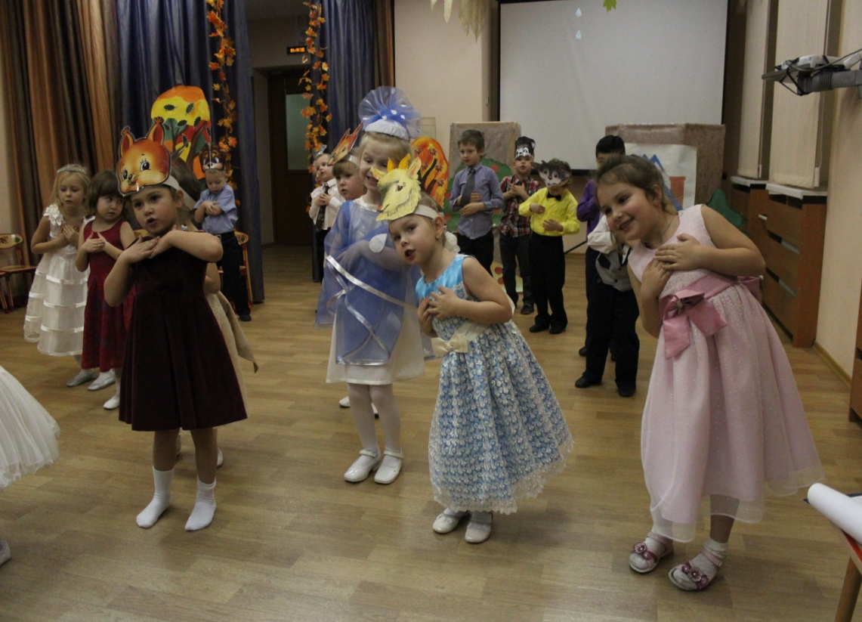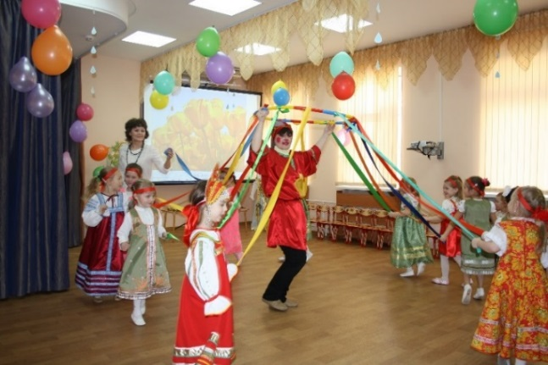

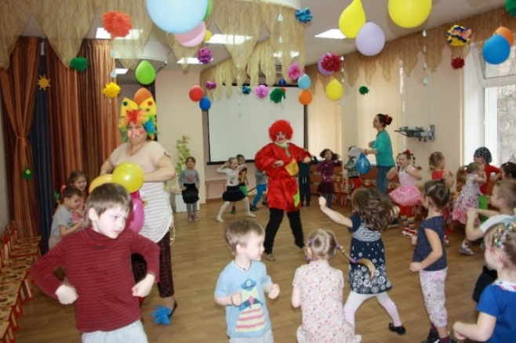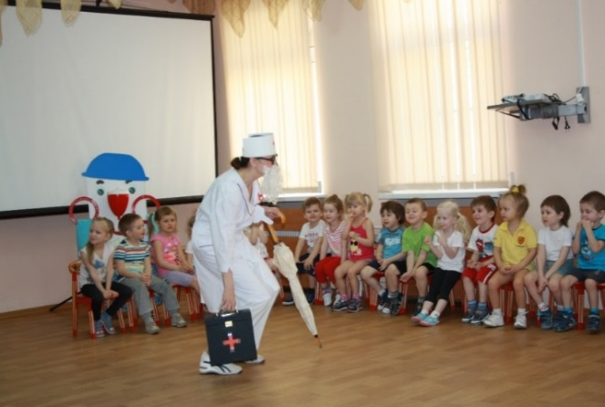

4. Кадровый потенциал

Работа с кадрами направлена на формирование творческого коллектива единомышленников. Концептуальные идеи, заложенные в программе развития, требуют от педагогического коллектива высокого уровня профессионального мастерства. В связи с этим, организована следующая работа:
совместное обсуждение и определение генеральных линий развития дошкольного учреждения; создание творческих групп, разрабатывающих отдельные аспекты совершенствования педагогического процесса; изучение, обобщение, распространение и внедрение передового педагогического опыта; использование широкого спектра действенных форм повышения квалификации, как педагогического персонала, так и других категорий сотрудников дошкольного
технологий педагогического процесса;
привлечение к работе дошкольного учреждения представителей науки и передовой практики.
Педагогический процесс в ДОУ обеспечивают:
- заведующий;
- старший воспитатель;
- 2 музыкальных руководителя;
- инструктор по физической культуре;
- 10 воспитателей.
Уровень образования педагогов
Годы | Общее кол-во педагогов | Высшее |  | Среднее специальное
 |  | Кол-во | % | Кол-во | %
2014-2015 | 15 | 10 | 66,6% | 5 | 33,3%

Уровень квалификации педагогов
Годы | Всего | Педагоги высшей категории |  | Педагоги первой категории |  | Педагоги без категории
 |  |  | % |  | % |  | %
2014-2015 | 15 | 1 | 52,4%; | 9 | 44% | 51 | 3,6%

Стаж педагогической работы:
№ п/п | Категория кадров | Стаж педагогической работы
 |  | До 5 лет | До 10 лет | До 15 лет | От 15 лет
 | Заведующий |  |  |  | 1
 | Старший воспитатель |  |  |  | 1
 | Инструктор по физической культуре |  | 1
 | Музыкальный руководитель |  |  |  | 2
 | Воспитатель | 4 | 3 |  | 8
Итого |  | 4 – 26,6% | 4 – 20% |  | 12 – 53,3%

В 2014-2015 учебном году прошли курсы повышение квалификации

Перечень программ | Место обучения | Количество часов | Количество слушателей
« Основы эффективной работы на персональном компьютере» | НМЦ Адмиралтейского района | 36 часа | 1
Система дошкольного образования на современном этапе перехода на ФГОС дошкольного образования | НМЦ Адмиралтейского района | 72 часа | 1
Управление государственными и муниципальными закупками( в соответствии с Федеральным законом от 05.04.2013 № 44-ФЗ « О контрактной системе в сфере закупок товаров, работ, услуг для обеспечения государствекнных и муниципальных нужд)» | Российская академия народного хозяйства и государственной службы при Президенте Российской Федерации» | 72 часа | 3
Использование электронных образовательных ресурсов в образовательной деятельности « | « Региональный центр оценки качества образования и информационных технологий» | 18 часа | 1

Результаты инновационной деятельности, представление и распространение опыта работы

НОД с детьми среднего возраста " Народное гуляние" . Музыкальный руководитель Л.Н.Тимофеева , воспитатель -С.К. Васильева , результат - рекомендовано к тиражированию
Праздничное мероприятие " Виват Адмиралтейский район!", в рамках празднования 310-летия Адмиралтейского района" . Музыкальный руководитель А.А.Мещерякова , воспитатели -С.А. Миселева , Г.А.Нигматулина , результат - рекомендовано к тиражированию

Конкурс педагогических достижений " Мир в твоих руках". Номинация " Гармония, благополучие , поддержка" Музыкальный руководитель А.А.Мещерякова , результат - участник конкурса , благодарность.
Музыкальный конкурс " Адмиралтейские ритмы" . Музыкальный руководитель Л.Н.Тимофеева , результат -участник конкурса , благодарность
Районный конкурс " Здоровьесберегающие технологии для организации двигательной активности детей в дошкольной образовательной организации". Инструктор по физической культуре А.А.Матлавская, результат - лауреат
Соревнования по командной гимнастике в рамках ГТО. Инструктор по физической культуре А.А.Матлавская, результат - II место.

Всероссийский педагогический конкурс "Мир глазами детей " воспитатели Н.Н.Анохина , Л.А.Корчажкина . результат -лауреат

В рамках второй городской ярмарки педагогических инноваций дошкольных работников "Инновации в дошкольном образовании: поиски и решения", которая проходила на базе ИМЦ Адмиралтейского района, воспитатель ГБДОУ – Анохина Н.Н. выступала с докладом на открытой дискуссионной площадке

Сотрудничество ГБДОУ с другими организациями , учреждениями.
- ГОУ школа № 258
- Детская поликлиника № 27
- Муниципальный округ « Сенной» , « Адмиралтейский»
- Центральная библиотека им. А.С.Пушкина
- Университет им. А.И.Герцена

Формы взаимодействия с семьями воспитанников

Проведение  рекламной  компании |  | Первичное  знакомство, беседа,  анкетирование |  | Проведение индивидуальных бесед с родителями об особенностях развития их  ребенка

Взаимодействие
с семьями воспитанников
Проведение совместных мероприятий

Групповые
консультации

Родительские  собрания |  | Наглядная  информация  для родителей

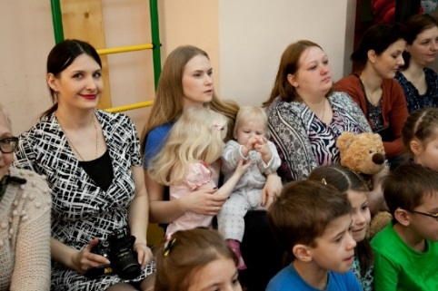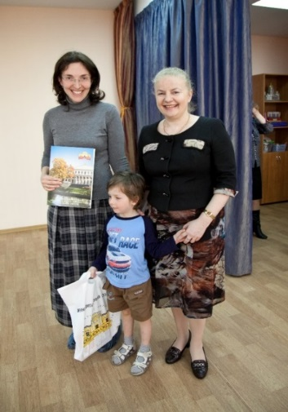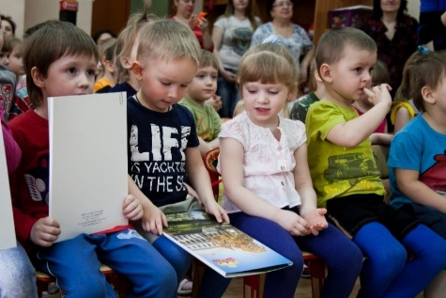

Формы работы с населением:
- Дни открытых дверей
- Родительские собрания
- Консультации педагогов ДОУ
- Организация праздника для ветеранов ВОВ и пожилых людей « День победы»
- Информационно-просветительская
- Семейные досуги, праздники

5.Финансовые ресурсы ДОУ и их использование.
Финансовая деятельность учреждения формируется из трёх источников: федеральный, городской и внебюджетные средства. Основные финансовые средства ( более 75%) направляются на выплату заработной платы, тем не менее, ежегодно предусматривается финансовые средства, направляемые на развитие образовательного учреждения, внедрения современных образовательных технологий, создание комфортной и безопасной образовательной среды.
Материально-техническая база.
Наше учреждение является бюджетным, финансируется из городского бюджета. За счет бюджетных средств в течение года приобретено следующее:

- мебель в группы;
- посуд на пищеблок, группы;
- канцелярские товары, моющие средства.
- медицинское оборудование и медикаменты.

6.Заключение. Перспективы и планы развития
Анализ деятельности детского сада за 2014-2015 учебный год показал, что учреждение вышло на стабильный уровень функционирования.
Наиболее успешными в деятельности детского сада за 2014 -2015год можно обозначить следующие показатели:
- сложившийся стабильный коллектив.
- повышение профессионального роста педагогов.
-осуществление целостного подхода к оздоровлению и укреплению здоровья воспитанников.
- привлечение творческого потенциала родителей и использование различных форм сотрудничества с ними.
- своевременно реагирование на нормативные изменения государственной образовательной политики.
- Проявление активности и представление опыта работы детского сада через участие в конкурсах, семинарах различного уровня, размещение информации о деятельности на информационной странице нашего детского сада : http://www.adm-edu.spb.ru/

